КРАТКОЕ ОПИСАНИЕ КРУЖКОВ
НА 2024-2025 УЧЕБНЫЙ ГОД
«Крепыш» (руководитель – инструктор по плаванию

Рыбальчук Валентина Васильевна)
Цель: обучение детей дошкольного возраста плаванию, закаливание и укрепление детского организма, формирование двигательной активности, развитие физической культуры, воспитание потребности в здоровом образе жизни.
Основными направлениями деятельности педагога дополнительного образования «Крепыш» являются:
- Укрепить здоровье ребенка.
- Совершенствовать опорно – двигательный аппарат.
- Формировать правильную осанку.
- Повышать работоспособность организма, приобщать ребенка к здоровому образу жизни.

«Star Kids» (руководитель – музыкальный
руководитель ДОУ Александрова Елена Сергеевна)

Основными направлениями деятельности педагога дополнительного образования «Домисолька» являются:
- Развитие мелодического слуха; вокально-слуховой координации, качество звучания голоса (тембра, чистоты интонирования, навыки певческой дикции и артикуляции)
- Развитие навыков сольного и ансамблевого пения, работы с фонограммой и микрофоном.
- Развитие артистических способностей через различные виды психогимнастики: пластические этюды, мимические гимнастики, игры-релаксации, этюды на выражение эмоций, коммуникативные игры, игры-драматизации
- Укрепление здоровья детей (охранять певческий голос) через здоровьесберегающие технологии: дыхательную гимнастику, валеологические распевки, вокально-двигательные разминки


«Очумелые ручки» (руководитель –
Соловьёва Марлена Сергеевна)

Цель: формирование у детей художественной культуры как составной части материальной и духовной культуры, развитие художественно-творческой активности, овладение образным языком декоративно - прикладного искусства.

Основными направлениями деятельности педагога дополнительного образования «Очумелые ручки» являются:
- Развивать умение производить точные движения пальцами рук, развивая мелкую моторику.
- Развивать внимание, творческое воображение, речь, глазомер,
познавательный интерес.
- Воспитывать усидчивость, аккуратность, умение работать в
коллективе и индивидуально.
- Воспитывать у детей трудолюбие, умение восхищаться прекрасным.


«Театр танца Натальи Гилязовой» (руководитель- хореограф Гилязова Наталья Евгеньевна)
Основными направлениями деятельности педагога дополнительного образования «Фантазия» являются:
- Развитие основ музыкальной культуры, танцевальности, артистизма, эмоциональной сферы координации хореографических движений, исполнительских умений и навыков.
- Обучение навыкам правильного и выразительного движения в области классической, народной и современной хореографии, правильному дыханию (дыхательные упражнения).
- Изучение упражнений для развития тела и укрепления здоровья (улучшение физических данных, формирование осанки).
- Развитие пространственных представлений ориентации детей в ограниченном сценическом пространстве, в композиционных перестроениях танцевальных рисунков-фигур.


«Весёлый язычок» (руководитель – логопед
Гильметдинова Лилия Фазыловна)

Цель: осуществление необходимой своевременной коррекции речевых нарушений у дошкольников.

Основными направлениями деятельности педагога дополнительного образования «Веселый язычок» являются:
- развитие артикуляционного и голосового аппарата;
- развитие просодической стороны речи;
- формирование звукопроизносительных навыков, фонематических процессов;
- уточнение, обогащение и активизация лексического запаса в процессе нормализации звуковой стороны речи;
- формирование грамматической и синтаксической сторон речи; - развитие диалогической и монологической речи.

Шахматы (руководитель-тренер Ашиева Дина Олеговна)

Цель: расширение кругозора детей, знакомство с древней игрой «шахматы», в процессе обучения игре в шахматы способствовать концентрации внимания, развитию логического мышления, памяти, внимания, наблюдательности, интереса к игре в шахматы.
Основными направлениями деятельности педагога дополнительного образования по шахматам являются:
- Формировать устойчивый интерес малышей к игре в шахматы.
- Способствовать освоению детьми основных шахматных
- Познакомить с правилами поведения партеров во время шахматной игры, учить детей во время шахматной партии действовать в соответствие с эти правилами.
- Учить детей взаимодействию между фигурами в процессе выполнения игровых заданий, а так же умению применять полученные знания о шахматных фигурах в процессе игры.
- Обеспечить успешное овладение малышами основополагающих принципов ведения шахматной партии
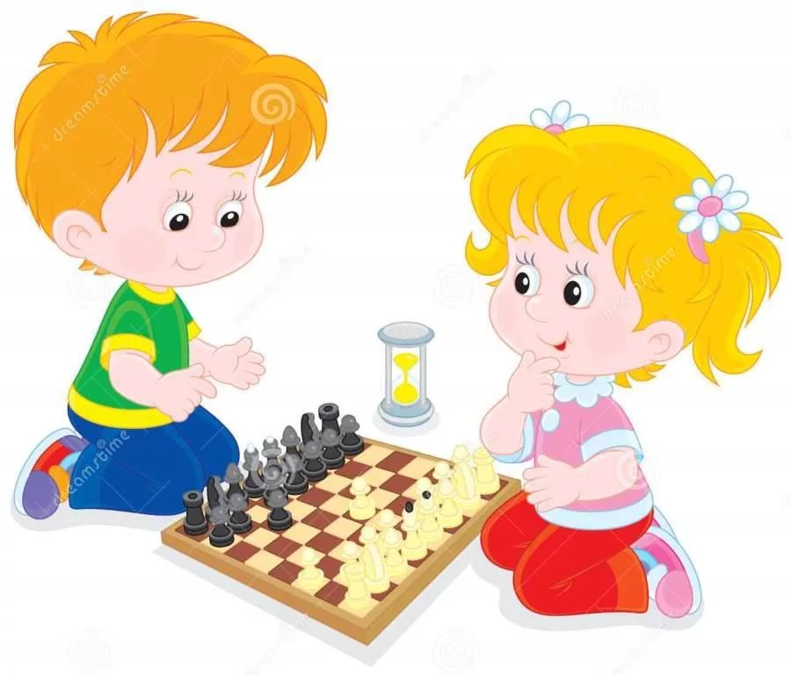

Кружок «Робототехника Лего»
Организатор – центр робототехники и изобретательства «Технокласс»

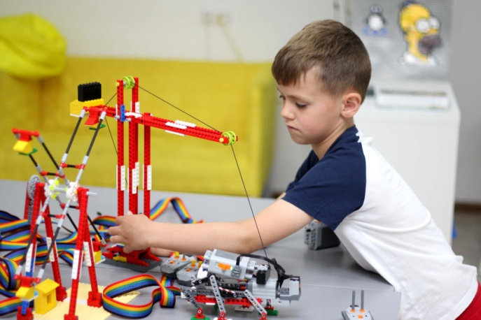 | Наши центры успешно работают уже более 5 лет. Наши ученики призеры республиканских олимпиад. Все педагоги с высшим педагогическим образованием

Цели программы:
- овладение навыками начального КОНСТРУИРОВАНИЯ
- развитие МЕЛКОЙ МОТОРИКИ рук и пальцев
- изучение понятий КОНСТРУКЦИЙ и их свойств
Задачи:
- Воспитывать развитую личность, которая тянется к знаниям
- Развивать навыки конструирования и изобретательства
- Развивать аналитический склад ума, логическое мышление, умение работать в команде

Песочная анимация (руководитель Шериева Флера
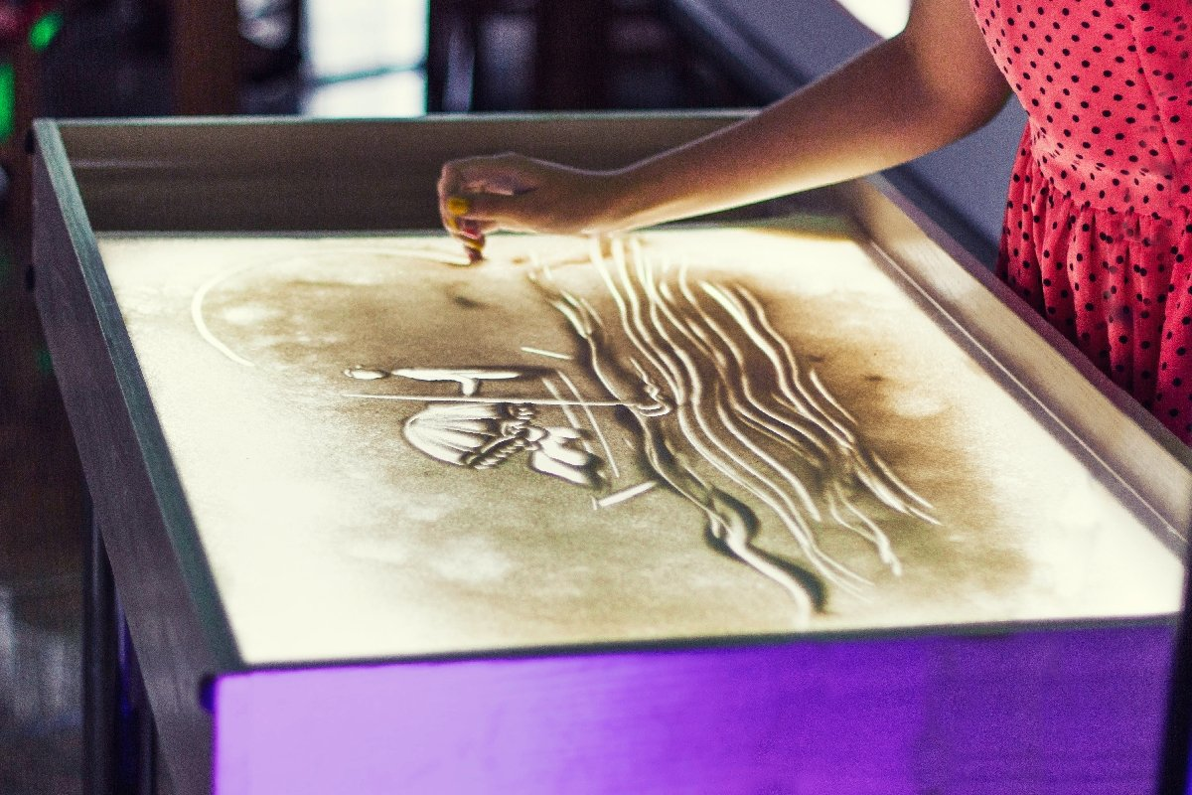
Рафиковна)
- Цель: развитие мелкой моторики рук, воображения, мышления, логики, фантазии
- Песочная анимация - это не только необычный красивый мультик, нарисованный на глазах у зрителя. Рисование песком приносит огромную пользу.
- Опытные педиатры утверждают, что мелкая моторика и развитие речи прямо зависят друг от друга. Иными словами, чем лучше ребенок владеет своими пальчиками, тем лучше он будет говорить.

Рукопашный бой (руководитель-тренер Глазистова Альбина Михайловна
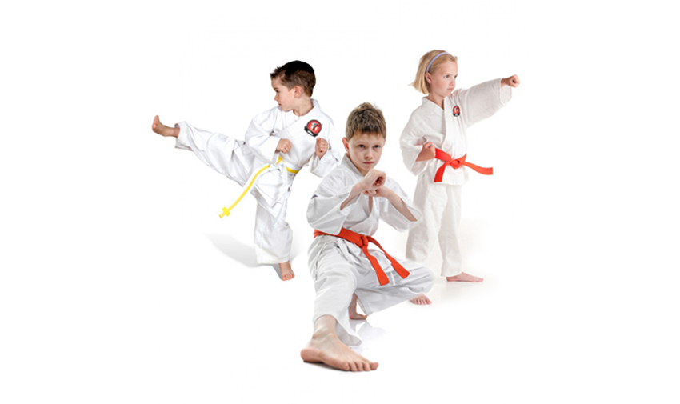
Цель: воспитание взаимопомощи и дружбы, формирование физических качеств, таких как сила и гибкость, быстрота и ловкость, выносливость через двигательную активность и изучение приемов рукопашного боя.

В программе тренировок:
- акробатические упражнения и самостраховка
- удары руками и ногами
- элементы борьбы стоя и лежа

АНГЛИЙСКИЙ ЯЗЫК (Руководитель: Баранов Александр Семенович)

Основными направлениями деятельности педагога дополнительного образования «English in songs» являются:  - Научить воспринимать на слух слова, высказывания (понимать их значение).  - Ввести первичный грамматический материал на базе речевых образцов посредством игровой деятельности.  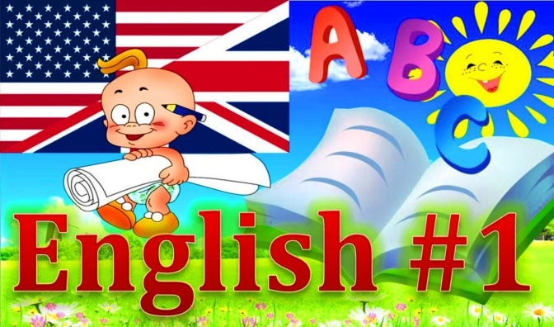 | 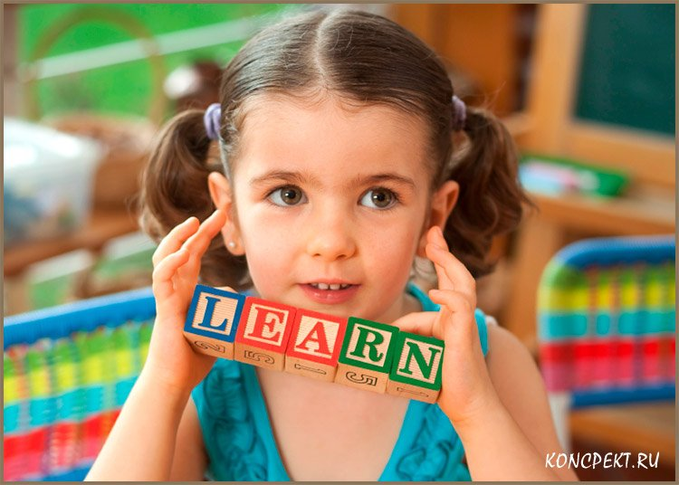  - Научить использовать речевые клише.  - Создание положительной установки на дальнейшее изучение английского языка.  - Развивать у детей мышление, внимание, воображение, память, а так же познавательные и языковые способности.

Малыши-крепыши (руководитель Зарубежнова Наталья
Александровна)

- 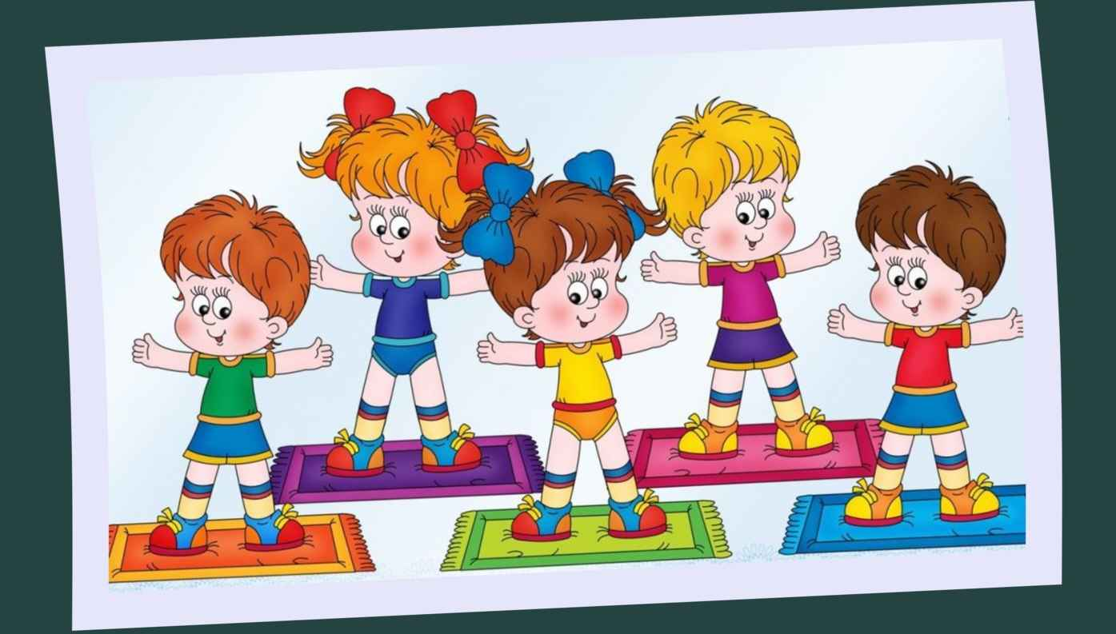 Задачи программы:
- Способствовать формированию правильной осанки и стопы
- Развивать физические качества, связанных со здоровьем
- Обучать упражнениям из различных исходных положений
Новизна данного кружка заключается в подборе материалов и проведения нестандартных занятий.

